UNIVERSIDAD MARIANO GÁLVEZ DE GUATEMALA
FACULTAD DE INGENIERÍA EN SISTEMAS
PROGRAMACIÓN II
ING. DAVID ÁLVAREZ


BIBLIOTECA PERSONAL

ESTUDIANTE CARNET SECCIÓN
GLORIA ESPERANZA PUNAY XOCOXIC. 9941-25-22033 C

LINK:
programacion-ii-2026/semana-13-biblioteca-api at main · gloria-punay18/programacion-ii-2026

Lugar y fecha:
Guatemala de la Asunción, 18 de octubre de 2026

- CAPTURA DE LA ESTRUCTURA ACTUALIZADA DEL PROYECTO.
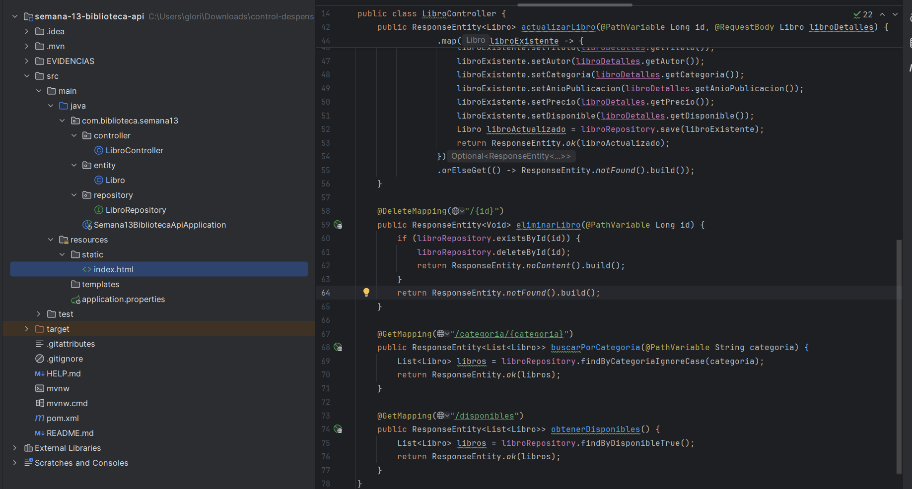
- CAPTURA DEL ARCHIVO INDEX.HTML.
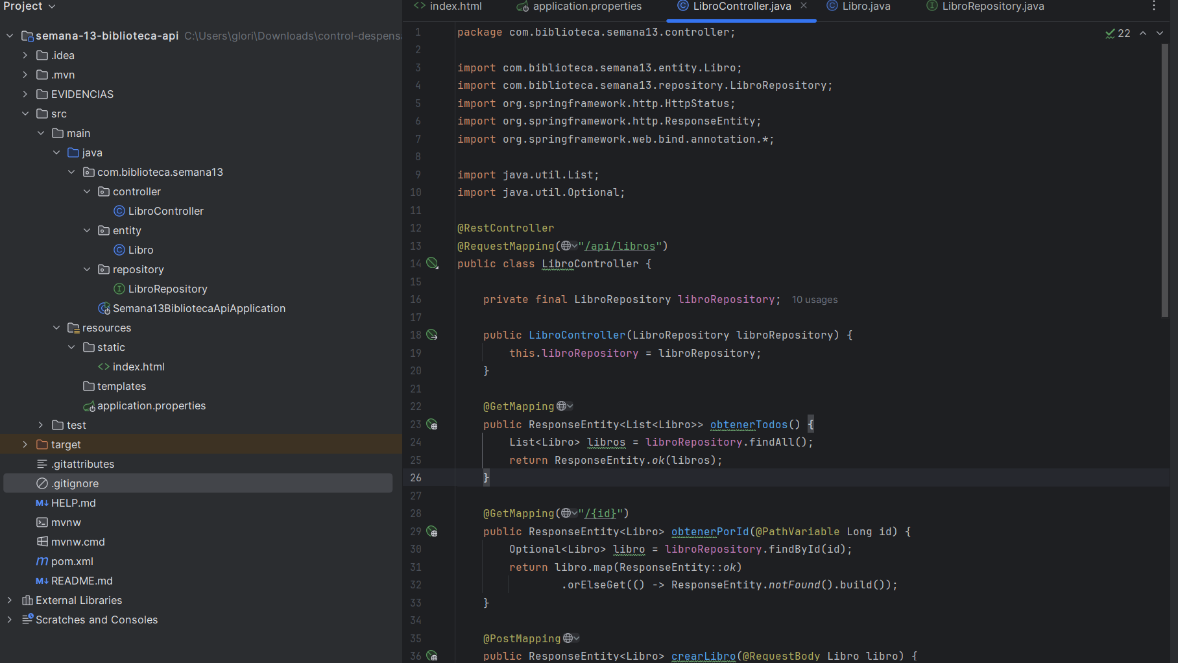
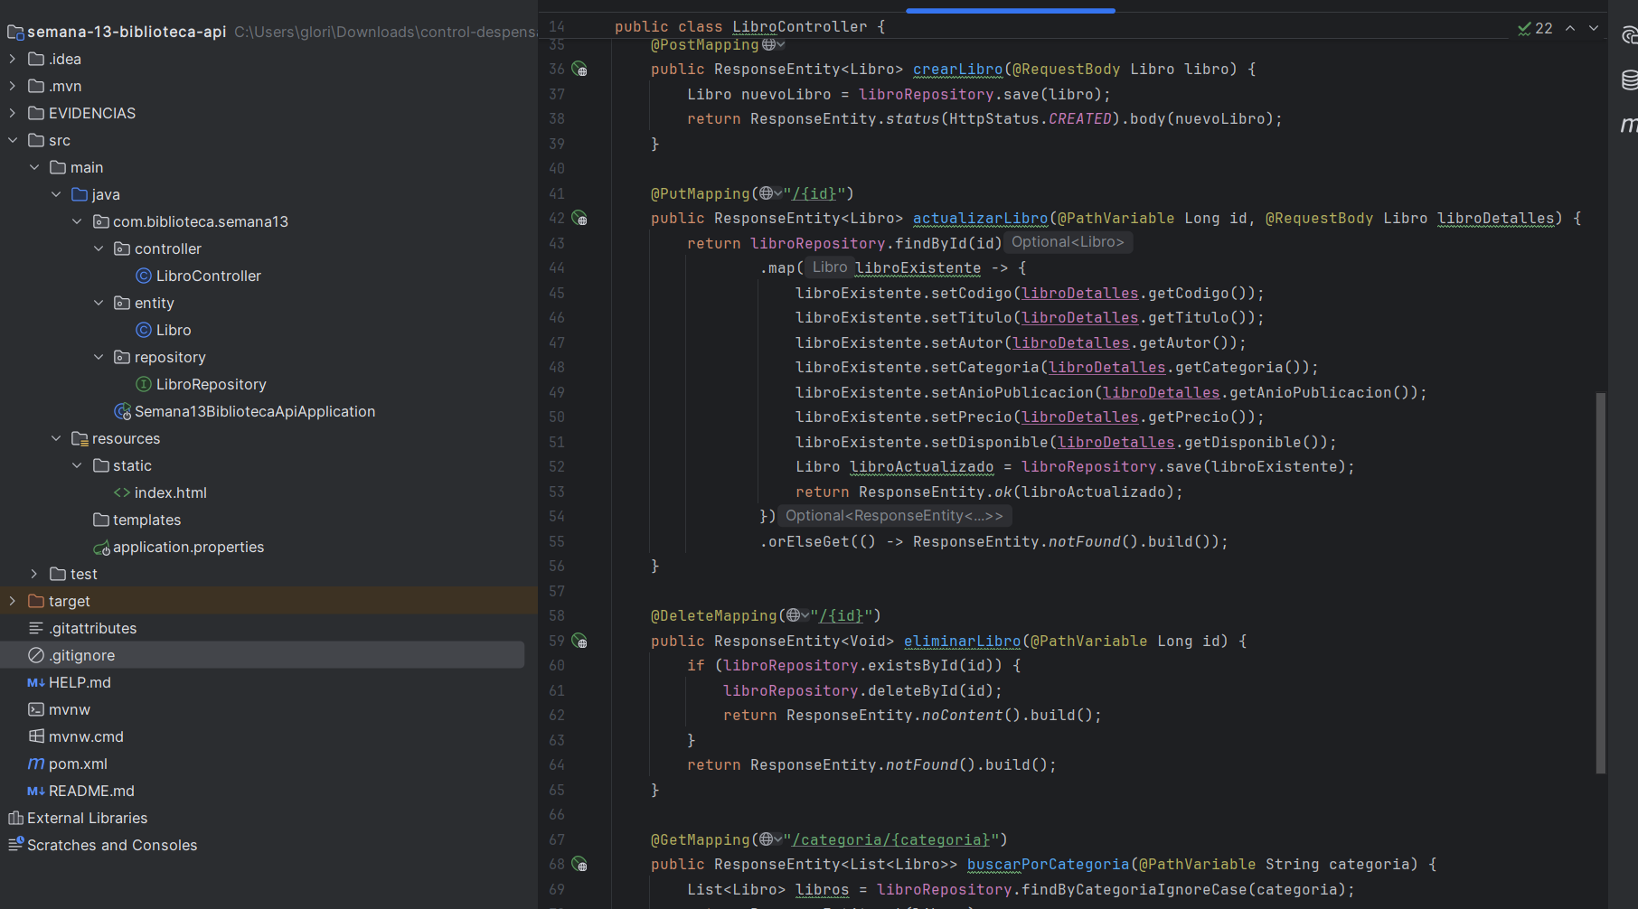
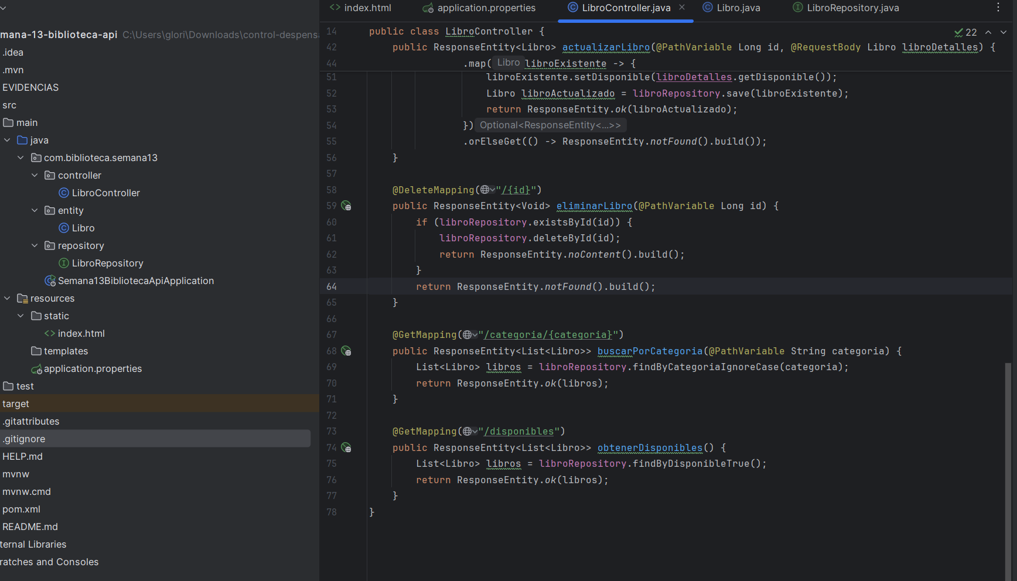

- CAPTURA COMPLETA DE LA INTERFAZ WEB.
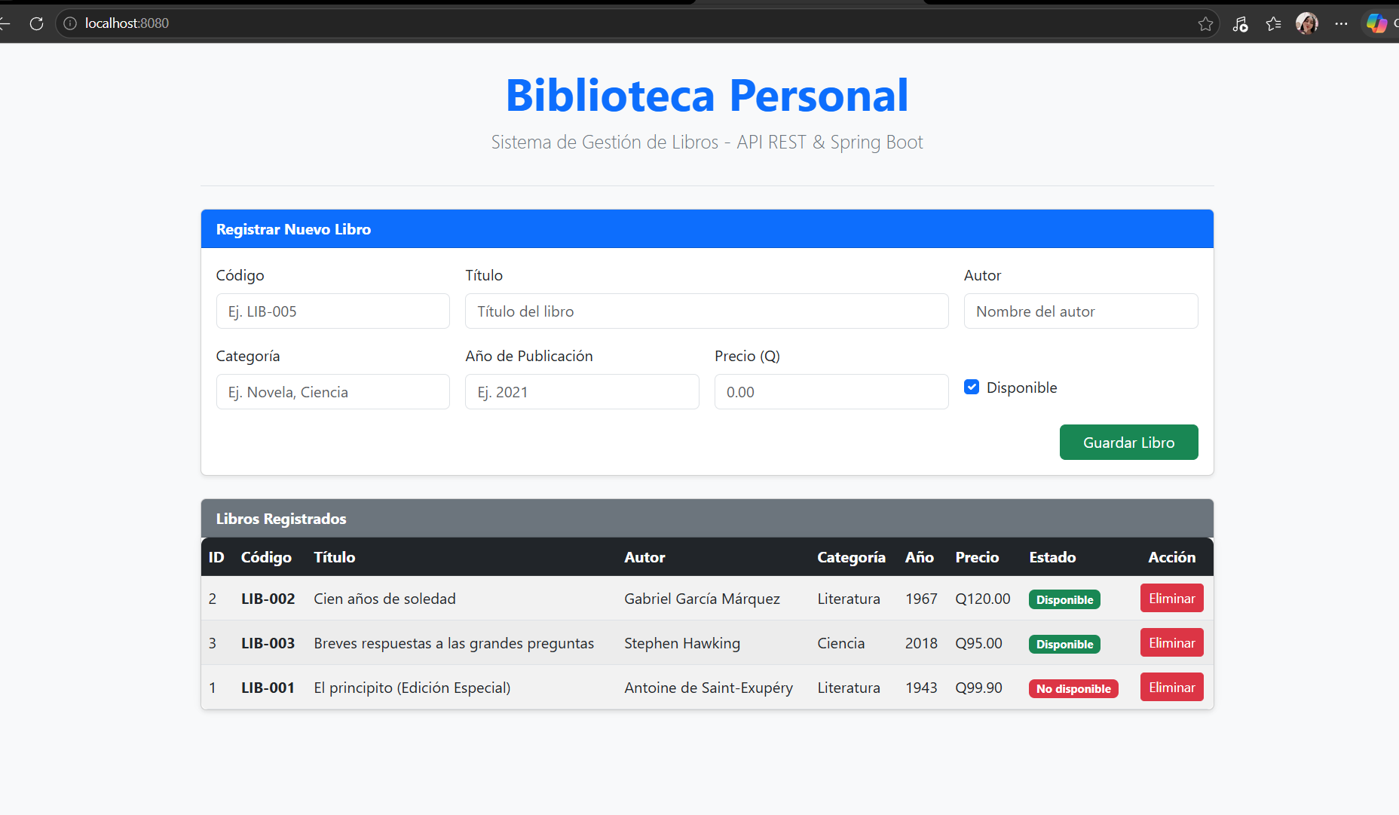

- EVIDENCIA DE LA CARGA INICIAL DE LIBROS.

- EVIDENCIA DEL REGISTRO DE UN LIBRO.
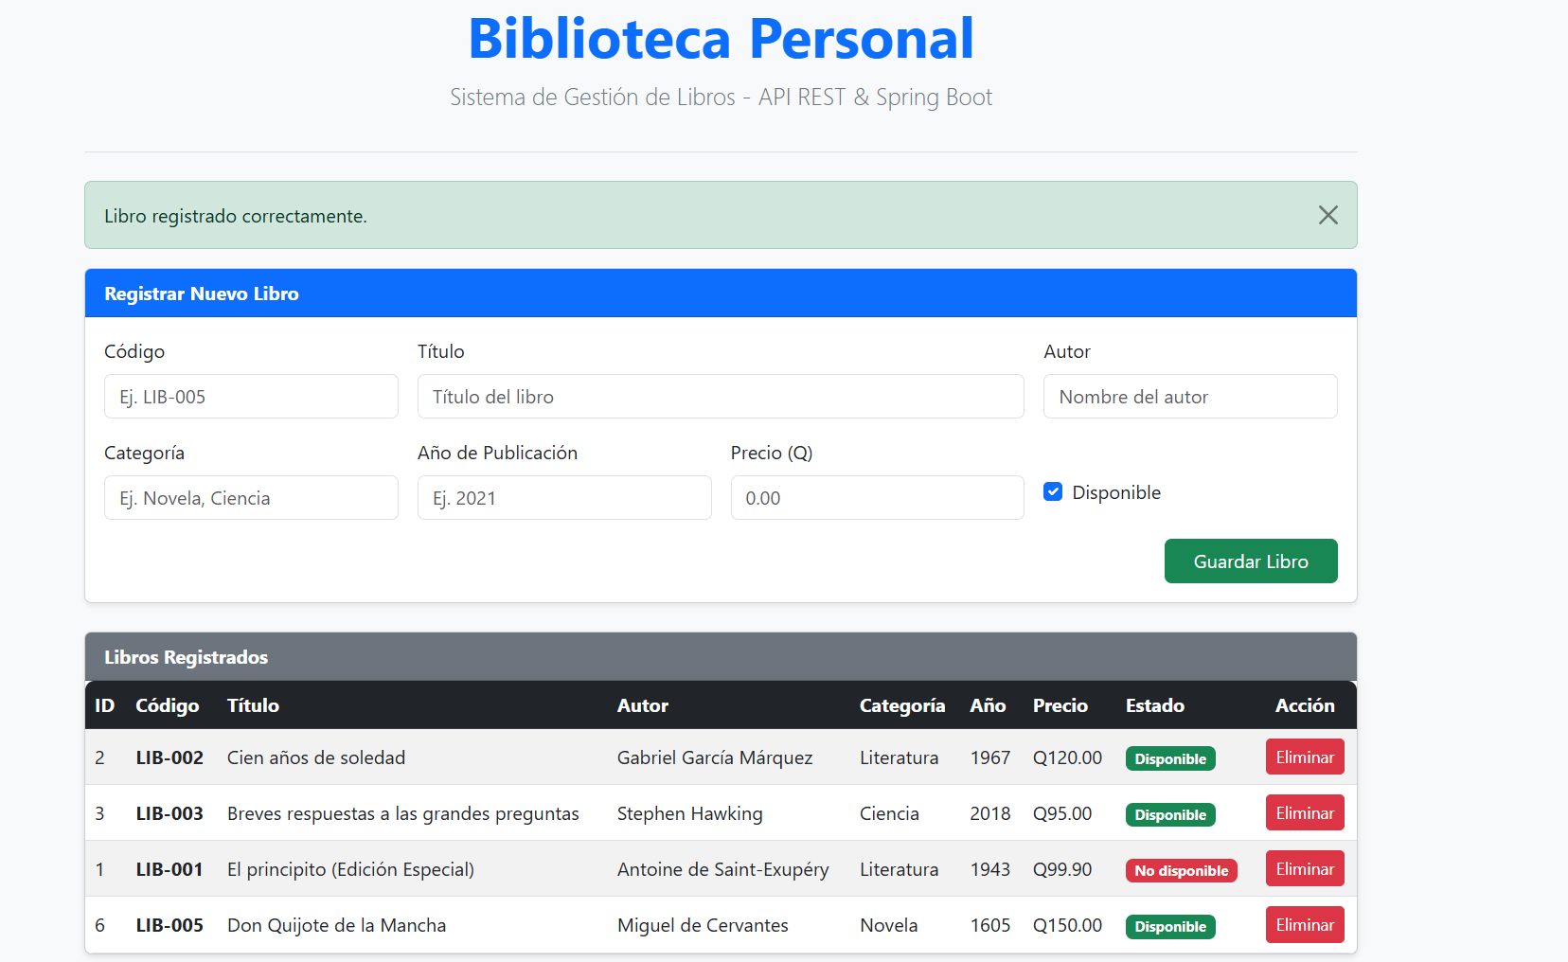

- EVIDENCIA DEL REGISTRO DE UN LIBRO NO DISPONIBLE.
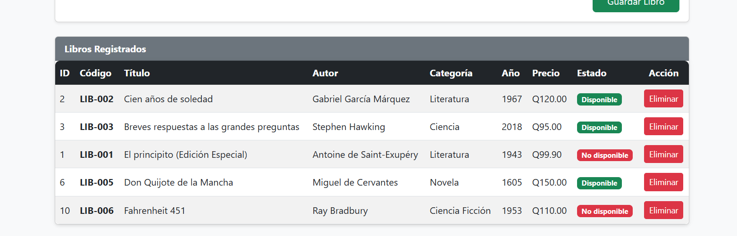

- EVIDENCIA DE LA VALIDACIÓN DEL FORMULARIO.
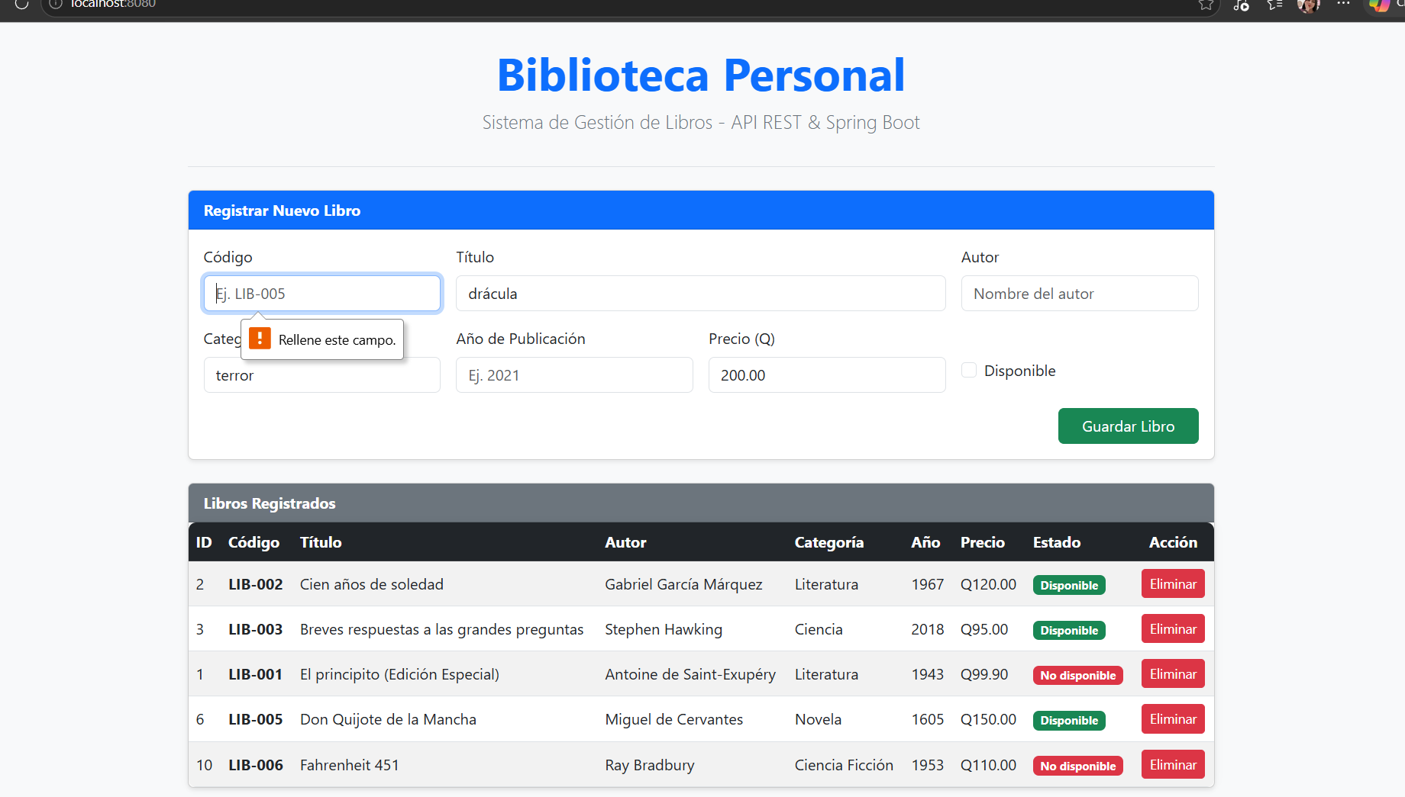
- EVIDENCIA DE LA CANCELACIÓN DE UNA ELIMINACIÓN.
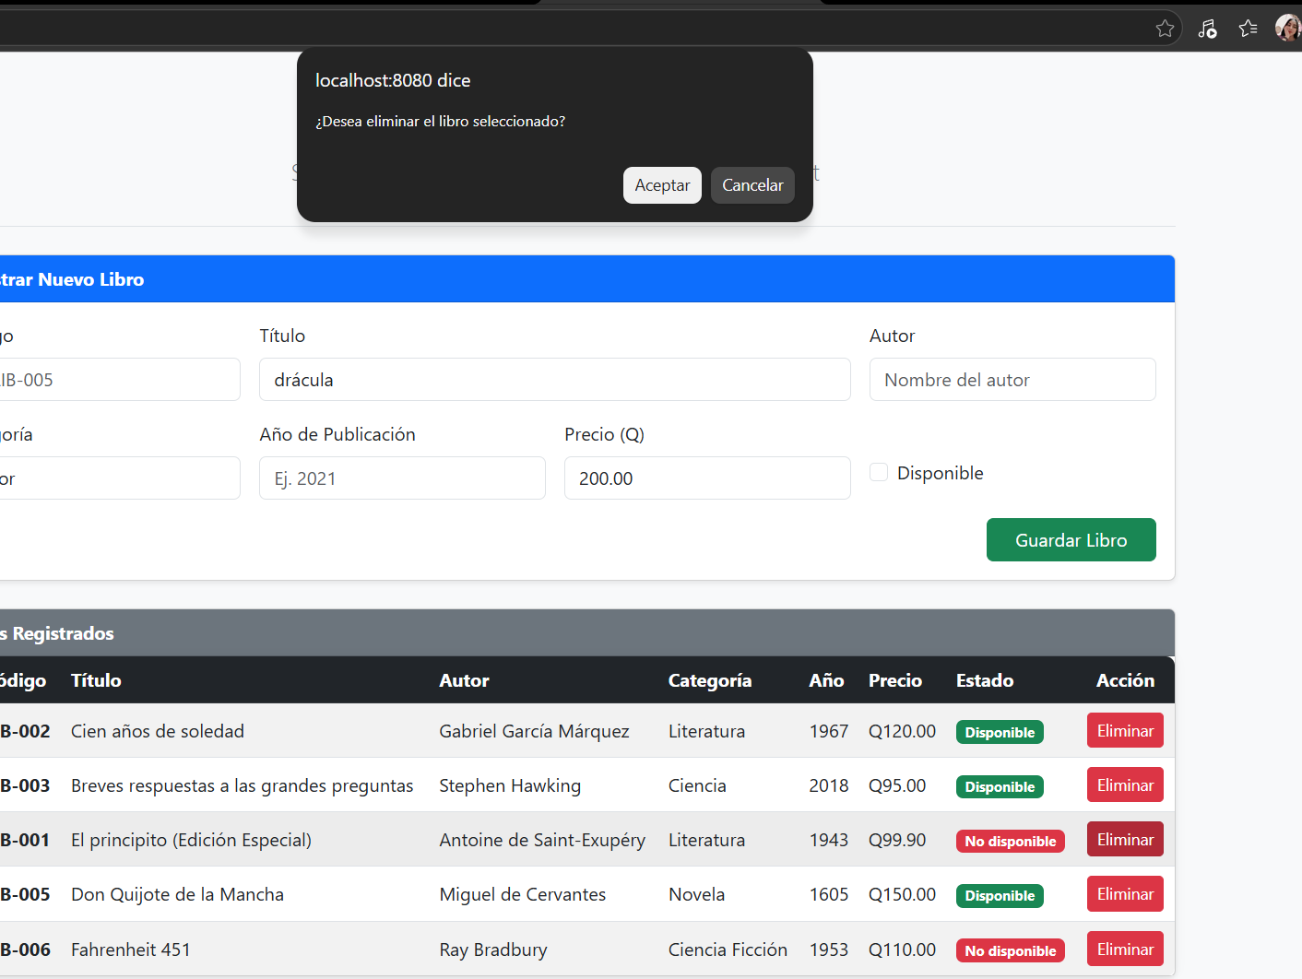
- EVIDENCIA DE LA ELIMINACIÓN CONFIRMADA.
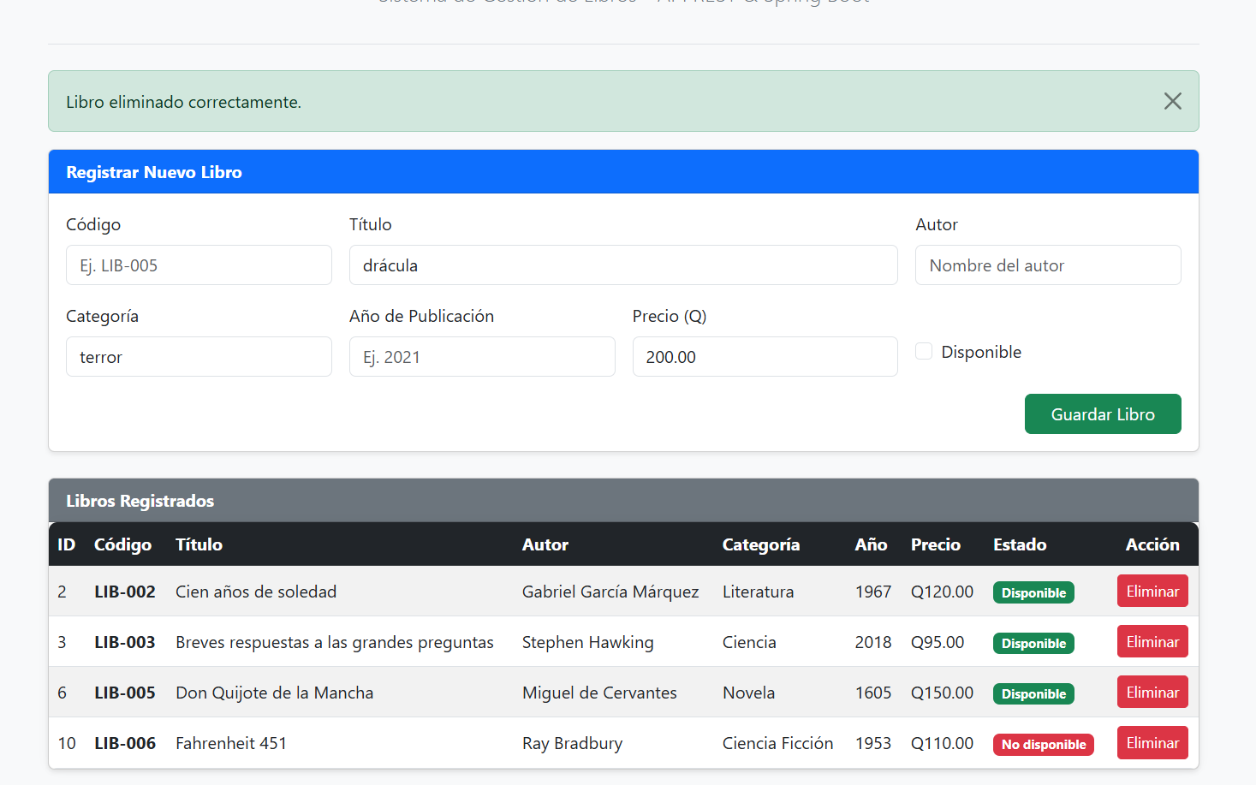
- EVIDENCIA DEL ERROR DE CÓDIGO DUPLICADO.
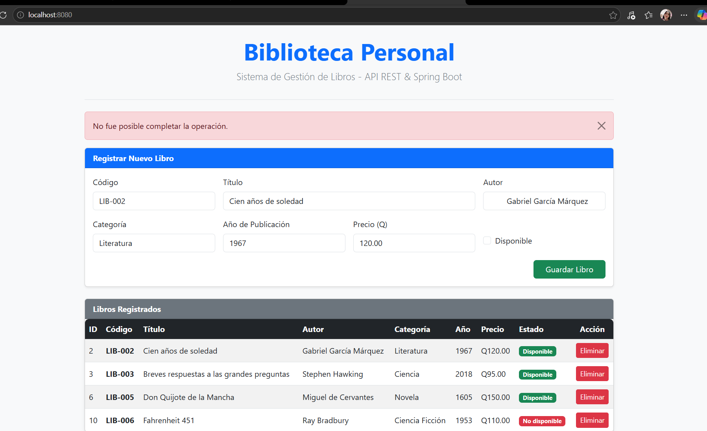

- CAPTURA DE LOS REGISTROS FINALES EN POSTGRESQL.
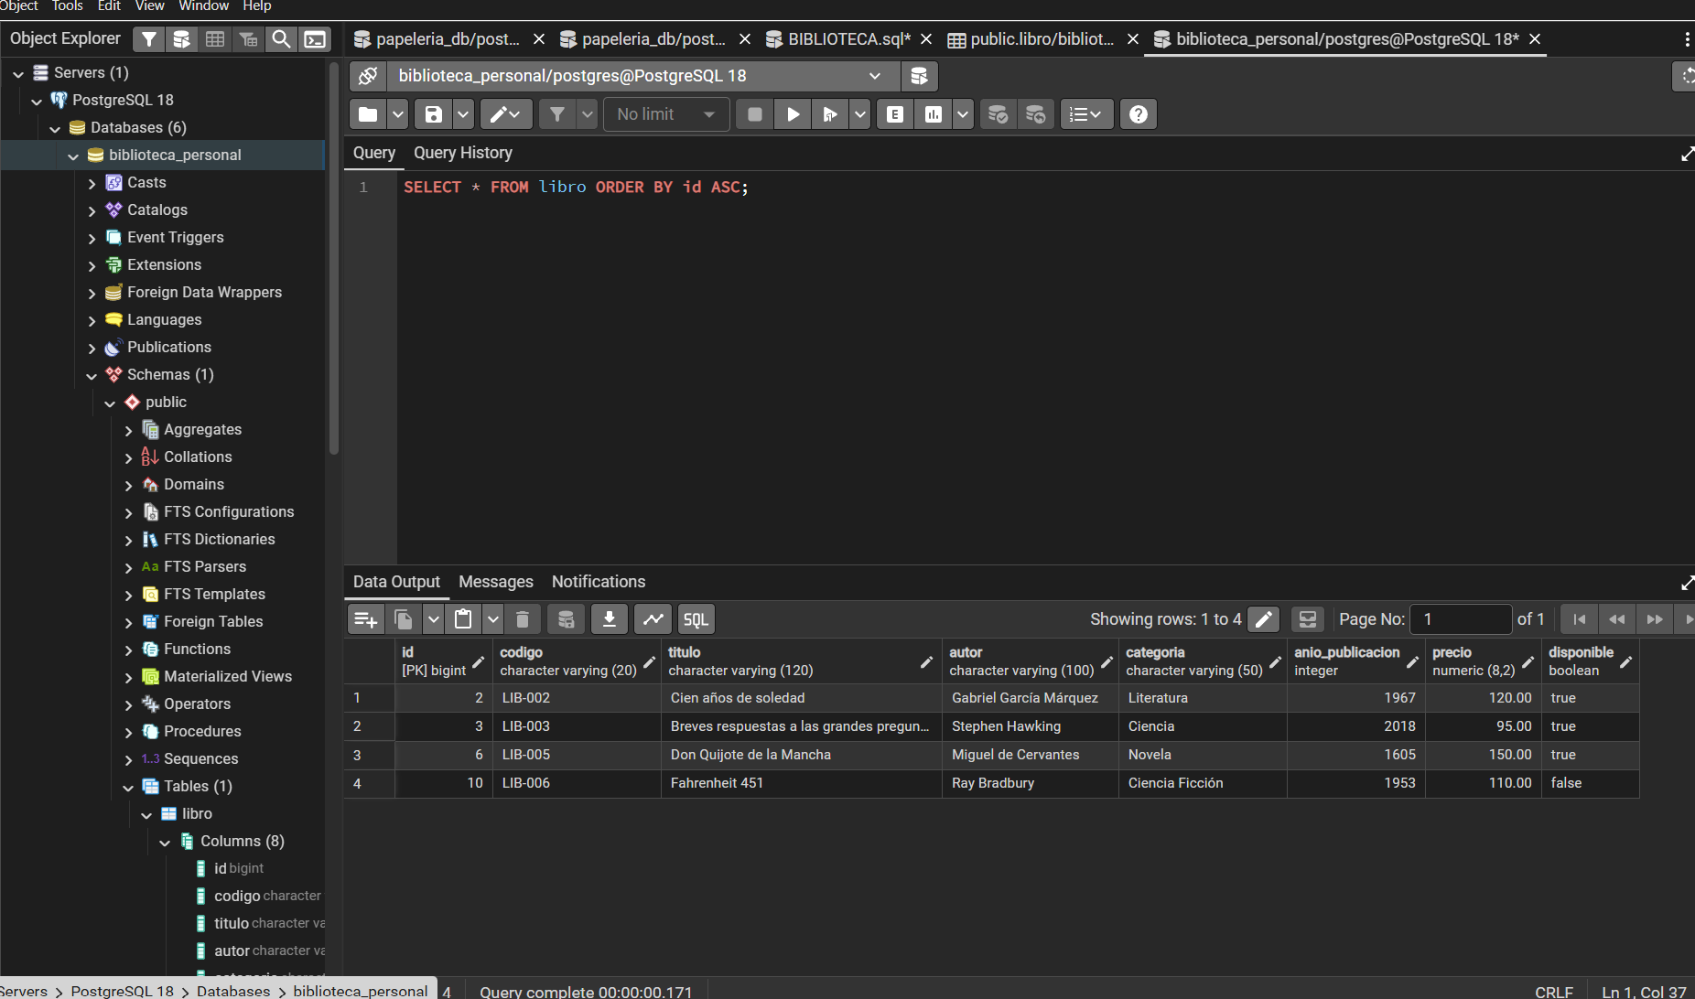
- RESPUESTAS A LAS PREGUNTAS DE RAZONAMIENTO.
1. ¿Cuál es la función de fetch()?
Sirve para hacer peticiones HTTP asíncronas hacia el backend en Spring Boot desde el navegador. Me permite enviar y recibir datos en formato JSON de fondo, para que la interfaz web se actualice sin tener que recargar toda la página.
2. ¿Por qué se utiliza JSON.stringify() al registrar un libro?
Porque al capturar los datos del formulario en JavaScript obtengo un objeto, pero el backend espera recibir un texto con formato JSON en el cuerpo de la petición. JSON.stringify() convierte ese objeto JavaScript a una cadena JSON válida para que el servidor lo procese.
3. ¿Por qué la tabla debe obtener los libros desde la API y no desde un arreglo escrito directamente en JavaScript?
Porque los datos reales están guardados de forma permanente en PostgreSQL. Si usara un arreglo local en JavaScript, la información se borraría cada vez que recargara la página o cerrara el navegador, perdiendo la sincronización con la base de datos.
4. ¿Qué diferencia existe entre GET, POST y DELETE?
GET: Lo uso únicamente para consultar y traer la lista de libros desde el backend sin alterar nada.
POST: Lo utilizo para enviar la información de un libro nuevo y guardarlo en el sistema.
DELETE: Lo ejecuto para indicarle al servidor qué libro específico debe eliminar de la base de datos mediante su ID.
5. ¿Por qué debe solicitarse confirmación antes de eliminar?
Porque borrar un registro en la base de datos es una acción permanente que no se puede deshacer. Solicitar la confirmación previene que un libro se elimine por error si presiono el botón sin querer.
6. ¿Qué función cumple la propiedad respuesta.ok?
Es un indicador booleano (true o false) que me avisa si la respuesta del servidor fue exitosa (códigos 200 a 299). Me sirve para validar mediante un if si la operación salió bien antes de mostrar los mensajes de éxito o actualizar la tabla.
7. ¿Por qué los registros permanecen después de reiniciar la aplicación?
Porque la información no se guarda en la memoria temporal del programa ni del navegador, sino que queda almacenada físicamente en el disco duro a través del motor de base de datos PostgreSQL.
8. ¿Las validaciones del HTML sustituyen las validaciones del backend? Justifique su respuesta.
No, de ninguna manera. Las validaciones de HTML5 (como required) sirven como primera capa para orientar al usuario en la pantalla, pero se pueden saltar o modificar fácilmente desde las herramientas del navegador. El backend siempre debe validar los datos por su cuenta (y respaldarse con las restricciones de PostgreSQL como las llaves únicas) para proteger la seguridad y la integridad del sistema.

- REFLEXIÓN BREVE SOBRE LO APRENDIDO.
A lo largo del desarrollo e integración de este proyecto, logré comprender a profundidad cómo se interconectan las distintas capas de una aplicación web moderna mediante la arquitectura API REST, utilizando Spring Boot para la lógica del servidor, PostgreSQL para la persistencia de información y Bootstrap 5 junto a JavaScript para la experiencia de usuario.
Uno de los aprendizajes más significativos fue poner en práctica el uso de fetch() y la manipulación del DOM para gestionar peticiones HTTP asíncronas. Esto me permitió constatar cómo se puede refrescar la interfaz de usuario en tiempo real sin la necesidad de recargar la página completa cada vez que se crea o elimina un libro. Asimismo, la resolución de errores prácticos, como el manejo de excepciones por códigos duplicados y la sincronización de secuencias en PostgreSQL mediante setval, me permitió reforzar la importancia del control de restricciones y la integridad relacional de los datos.
Finalmente, reafirmé que la validación en el desarrollo web debe ser siempre un trabajo en equipo: el frontend se encarga de dar una respuesta visual rápida para orientar al usuario (como las alertas HTML5), mientras que el backend y la base de datos constituyen la última línea de defensa encargada de garantizar la seguridad, consistencia y permanencia de la información en el sistema.

